Схема приемника на любительские КВ диапазоны 10-160м с подавлением помех (SA612A, LM386)
Приемник предназначен для работы на частотах всех радиолюбительских диапазонов от 160 метров до 10 метров.
Приемник собран по схеме прямого преобразования, имеет чувствительностьне хуже 0,5 мкВ. Может принимать сигналы радиостанций, работающих телефоном (SSB) и телеграфом (CW). Органов управления приемником получается три -перестраиваемые одним двухсекционным конденсатором гетеродинный и входной контуры, регулятор чувствительности, регулятор громкости.

Схема приемника
Сигнал от антенны поступает на входной контур, состоящий из набора последовательно включенных катушек L1-L6 и секции С1.1 переменного конденсатора С1. Конденсатор С18, включенный последовательно конденсатору С1.1 уменьшает его перекрытие по емкости.
Все катушки входного контура готовые высокочастотные дросселя промышленного производства. Их подстраивать не нужно. В процессе налаживания подстройку контура осуществляют подстроечным конденсатором С21 Контур перестраивается на диапазоны скачками с помощью секции S1.1 переключателя S1 (галетный переключатель с керамическими платами). 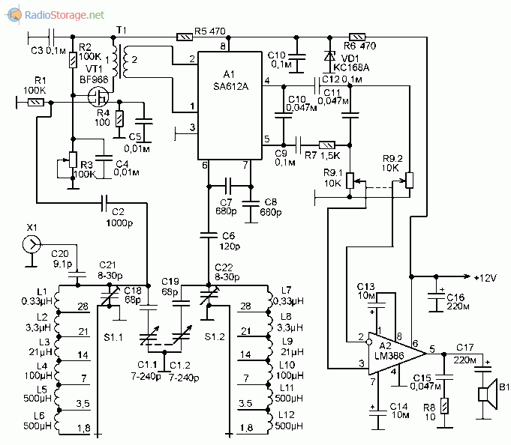
Рис. 1. Принципиальная схема самодельного КВ приемника на любительские диапазоны 10-160м.
Плавная настройка - секцией С1.1 переменного конденсатора. С входного контура сигнал поступает на УРЧ на двухзатворном полевом транзисторе VT1 типа BF966. Здесь можно использовать и отечественные двухзатворные полевые транзисторы, например, КП350.
С помощью резистора R3 можно регулировать постоянное напряжение на втором затворе VТ1, что изменяет коэффициент передачи каскада, и таким образом влияет на чувствительность.
Нагружен УРЧ высокочастотным трансформатором Т1, который необходим для подачи симметричного РЧ сигнала на симметричный вход преобразователя частоты на микросхеме А1.
Микросхема А1 типа SA612A (или её аналог NE612) предназначена для преобразователей частоты супергетеродинных приемных трактов связной аппаратуры. Здесь она работает почти по прямому назначению, - смеситель-демодулятор. «Почти» - потому что промежуточная частота нулевая, то есть, промежуточной частотой является демодулированный сигнал ЗЧ.
В гетеродине используется контур, состоящий из последовательно включенных катушек L7-L12 и секции С1.2 переменного конденсатора С1. Конденсатор С19, включенный последовательно конденсатору С1.2 уменьшает его перекрытие по емкости.
Все катушки гетеродинного контура готовые высокочастотные дросселя промышленного производства. Их подстраивать не нужно. В процессе налаживания подстройку контура осуществляют подстроечным конденсатором С22 Контур перестраивается на диапазоны скачками с помощью секции S1.2 переключателя S1 (галетный переключатель с керамическими платами).
Плавная настройка -секцией С1.2 переменного конденсатора.
В связи с тем, что это приемник прямого преобразования, и «промежуточная» частота практически равна от нуля до нескольких килогерц, настройка гетеродинного и входного контуров практически совпадают.
Важный недостаток любого приемника прямого преобразования в высокой чувствительности к помехам в виде низкочастотных наводок с частотой электросети, которые поступают в приемник самыми разными путями. Причина этого кроится в самом принципе работы приемника прямого преобразования, - основное усиление происходит по НЧ, и поэтому УНЧ обладает большим коэффициентом усиления.
Но микросхема SA612A имеет противофазный выход преобразователя частоты. Если это использовать совместно с УНЧ с противофазным входом, то получается так, что УНЧ обладает большим коэффициентом усиления только при поступлении на его входы противофазных сигналов. А вот к синфазным сигналам, которые поступают не от преобразователя, а другими путями, он очень мало чувствителен. Таким образом, можно предельно снизить чувствительность приемника к наводкам.
Платой за столь эффективное подавление наводок является сложность регулятора громкости, в котором должен быть сдвоенный переменный резистор (R9).
Катушки L1-L12 - готовые ВЧ дроссели, покупные. Но при желании (или необходимости) их можно намотать самостоятельно, воспользовавшись одной из известных формул расчета.
ВЧ-трансформатор намотан на ферритовом кольце внешним диаметром 7 мм. Намотка сделана сложенным вдвое проводом ПЭВ 0,23. Всего - 50 витков. После намотки выводы разделаны и с помощью прозвонки определены выводы обмоток трансформатора.

Налаживание
Налаживание приемника состоит в подстройке С21 и С22 для того чтобы перекрывались все диапазоны. Еще нужно провести градуировку шкалы. В данном приемнике контура сделаны упрощенным способом, поэтому в каждом диапазоне перекрытие происходит с большим запасом.
Этот недостаток, в принципе, можно устранить дополнительными корректирующими конденсаторами для каждого диапазона, но это сильно усложнит коммутации.
Горчук Н.В. РК-2016-01.

